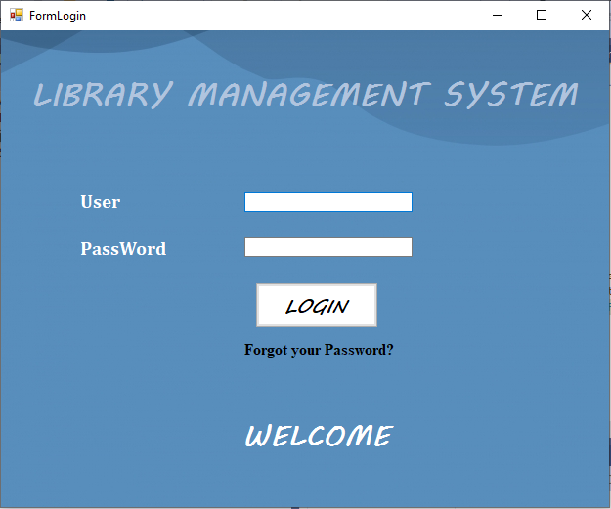1.Giao diện đăng nhập

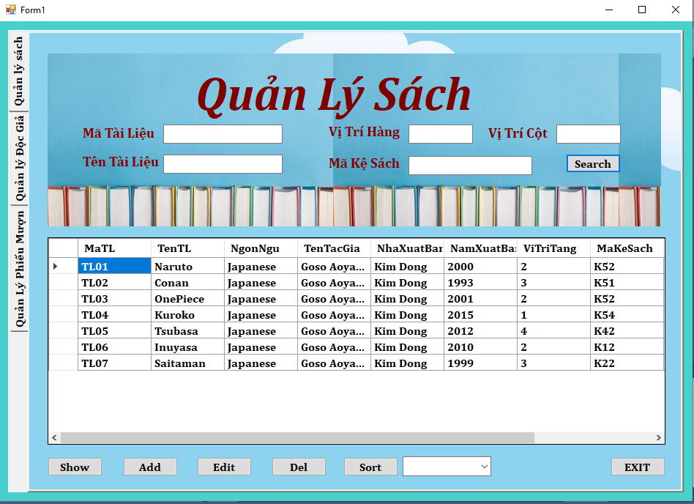2. Giao diện quản lý sách

3 .Giao diện quản lý độc giả

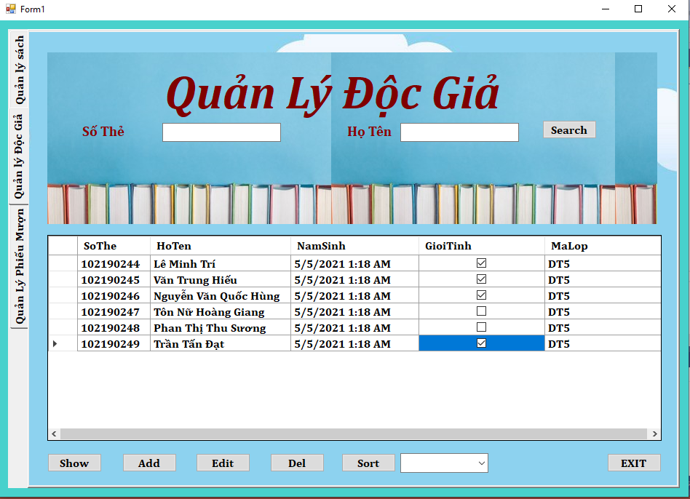

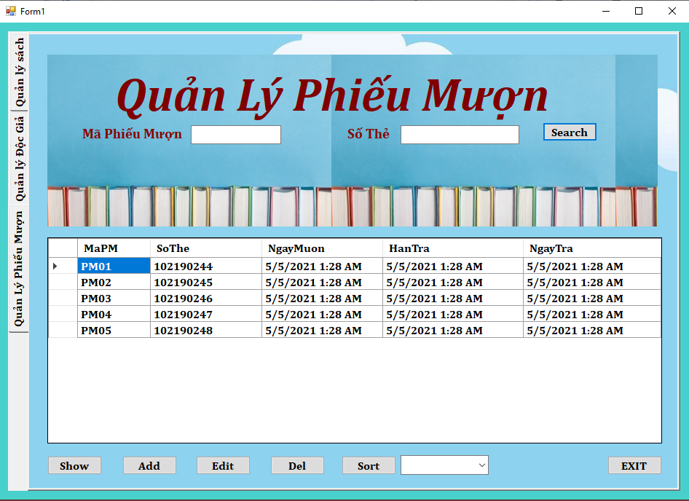4. Giao diện quản lý phiếu mượn

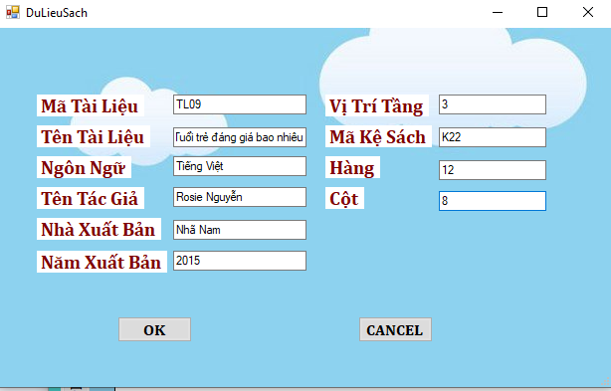5. Giao diện thêm tài liệu

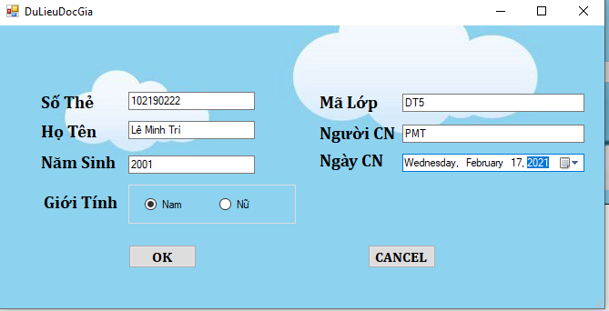6. Giao diện thêm dữ liệu độc giả

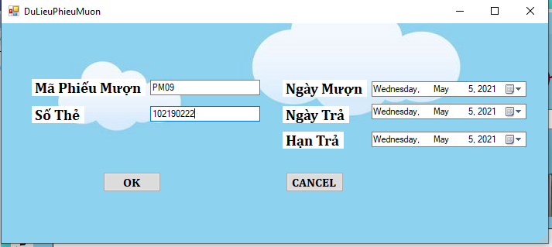7. Giao diện thêm dữ liệu phiếu mượn

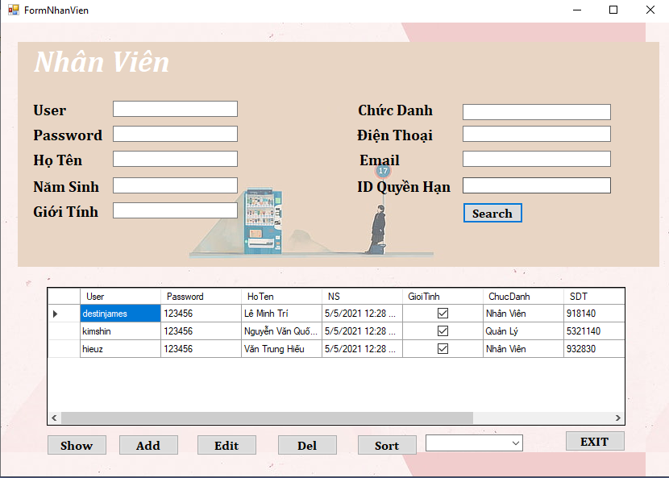8. Giao diện quản lý nhân viên

9. Giao diện quản lý vi phạm

